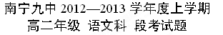

注意：1、本试卷分第Ⅰ卷（选择题）和第Ⅱ卷（非选择题）两部分，满分150 分。考试时间： 150 分钟 。答卷前，考生务必将自己的班别、姓名和考号填写在答题卷指定的位置。
2、不得使用涂改液或修正带，选择题答案写在答题卡上，不能答在试题卷上。
3、主观题必须用黑色字迹的钢笔或签字笔在答题卷上作答，答案必须写在答题卷各题目的指定区域内，超出指定区域的答案无效；如需改动，先划掉原来的答案，再写上新的答案。
第I卷（30分）
一、基础知识（1—7题共21分，每小题3分）
1．下列词语中，加点字的读音完全正确的一组是：( )
A、否泰（pǐ） 罗襦（rú） 吐哺（ｐǔ） 靡室劳矣（mǐ）
B、罪愆（yán） 伶俜（pīng） 暮霭（ǎi） 舞榭歌台（xiè）
C、钿头（diàn） 纶巾（lún） 贾人（gǔ）静女其姝（shū）
D、踟蹰（chí ）机杼（zhù） 窈（ｙǎｏ）窕 越陌度阡（qiān）
2．下列文学常识的解说，不恰当的一项是：( )
A．《诗经》是我国最早的诗歌总集。原本只称《诗》，儒家列为经典之一，故称《诗经》。《诗经》搜集了公元前11世纪西周初年至公元前6世纪春秋中期约五百年间的诗歌，共305篇，分为“风”“雅”“颂”三大类。。
B．《孔雀东南飞》原题为“古诗为焦仲卿妻作”，选自《玉台新咏》，是保存下来的我国古代最早的一首长篇叙事诗，也是我国古代最优秀的民间叙事诗。它与北朝名歌《木兰诗》并称“乐府双壁”。
C．辛弃疾，字幼安，号稼轩，南宋著名词人。他的词继承了北宋苏轼的豪放风格，在中国词坛上有着很大的影响。他与苏轼有“苏辛”之称。
D．姜夔，号白石道人，南宋词人，著有《白石道人诗》。他的《扬州慢》，触景生情，抒发了强烈的离愁别绪，影响很大。
3.下列各句加点的成语使用正确的一项是 （ ）（3分）
A.从那以后，施特劳斯圆舞曲才登堂入室，从普通舞会的通俗伴奏舞曲成为正统的新年音乐会的主要旋律。
B. 唐代诗人辈出，寥若晨星，李白、杜甫、白居易等就是杰出代表。
C.有些领导根本就不关心老百姓的疾苦，在他们看来，平民意识犹如一块一文不名的破布。
D.近来，一些封建迷信活动在一些地方又有所抬头，一些共产党员对于封建迷信活动不但不管，甚至还参与其中，对封建迷信活动的蔓延起了推波助澜的作用。

4．下列各句中，没有语病的一句是：（ ）
A. 杜甫晚年不仅顽强地与贫困、疾病作斗争，而且忧国忧民，写下了《登高》《登岳阳楼》等脍炙人口的著名诗篇。
B. 唐诗宋词是文学艺术的瑰宝，绝不会因时代的变迁而过时，不会因岁月的落伍而更替。
C. 苏轼虽然政治上失意，但从未对生活失去信心，内心感受非常复杂。赞美少年得志的周瑜，抒发自己壮志未酬的感慨，就是他最初写作《念奴娇.赤壁怀古》的初衷。
D.唐代诗人在前人创作实践的基础上扩大了诗的表现范围，无论从思想内容和艺术技巧来看，唐诗的成就都明显超越了前代。

5.下列句子中不全有通假字的一项是（ ）
A、士之耽兮，犹可说也 淇则有岸，隰则有泮
B、彤管有炜，说怿女美 今若遣此妇，终老不复取
C、周公吐哺，天下归心 箱帘六七十，绿碧青丝绳
D、契阔谈讌，心念旧恩 来吾道夫先路也

6．下列句子中加点的词不全是偏义复词的一项是
A．昼夜勤作息 便可白公姥 B．我有亲父兄 逼迫兼弟兄
C．其日牛马嘶 蹑履相逢迎 D．我有亲父母 无一时一刻不适耳目之观
7．下列句子中加点词的意义、用法相同的一项是
A．①府吏见丁宁 ②渐见愁煎迫 B．①君尔妾亦然 ②作计乃尔立
C．①会不相从许 ②叶叶相交通 D．①大人故嫌迟 ②故作不良计

二．阅读下面文言文，完成8—10题（9分，每小题3分）
苏廷评行状 苏 轼
公讳序，字仲先，眉州眉山人。公幼疏达不羁，读书，略知其大义，即弃去。谦而好施，急人患难，甚于为己。衣食稍有余，辄费用，或以予人，立尽。以此穷困厄于饥寒者数矣，然终不悔。旋复有余，则曰：“吾固知此不能果困人也。”益不复爱惜。凶年鬻其田以济饥者，既丰，人将偿之，公曰：“吾固自有以鬻之，非尔故也。”人不问知与不知，径与欢笑造极，输发府藏。小人或侮欺之，公卒不惩，人亦莫能测也。
李顺反，攻围眉州。公年二十有二，日操兵乘城。会皇考病没，而贼围愈急，居人相视涕泣，无复生意。而公独治丧执礼，尽哀如平日。太夫人忧甚，公强施施解之曰：“朝廷终不弃，蜀贼行破矣。”
庆历中，始有诏州郡立学，士欢言，朝廷且以此取人，争愿效职学中。公笑曰：“此好事，卿相以为美观耳。”戒子孙，无与人争入学。郡吏素暴苛，缘是大扰，公作诗并讥之。
庆历七年五月十一日终于家，享年七十有五。
闻之，自五代崩乱，蜀之学者衰少，又皆怀慕亲戚乡党，不肯出仕。公始命其子涣就学，所以劝导成就者，无所不至。及涣以进士得官西归，父老纵观以为荣，教其子孙者皆法苏氏。自是眉之学者，日益至千余人。然轼之先人少时独不学，已壮，犹不知书。公未尝问。或以为言，公不答，久之，曰：“吾儿当忧其不学耶？”既而，果自愤发力学，卒显于世。
公之精识远量，施于家、闻于乡闾者如此。使少获从事于世者，其功名岂少哉！不幸汩没，老死无闻于时。然古之贤人君子，亦有无功名而传者，特以世有知之者耳。公之无传，非独其僻远自放终身，亦其子孙不以告人之过也。故条录其始终行事大略，以告当世之君子。谨状。
（节选自《苏轼文集•卷十六》，有删节）
8．对下列句子中加横线的词的解释，不正确的一项是(3分) （ ）
A．日操兵乘城 乘：登
B．公独治丧执礼 执礼：遵奉礼制
C．又皆怀慕亲戚乡党 慕：想念、依恋
D．居人相视涕泣，无复生意 生意：做买卖
9．下列句子中，表现苏序有见识或有雅量的一组是(3分) （ ）
①吾固知此不能果困人也 ②小人或侮欺之，公卒不惩
③朝廷终不弃，蜀贼行破矣 ④此好事，卿相以为美观耳
⑤公始命其子涣就学 ⑥果自愤发力学，卒显于世
A．①③⑤ B．①④⑥ C．②④⑤ D．②③⑥
10．下列对原文有关内容的分析和概括，不正确的一项是(3分) （ ）
A．苏序自幼性格豁达开朗，不拘礼法。他读书只求大体了解重要意旨就弃书而去，正因如此，成年之后还不能熟知诗书。
B．苏序只要衣食上稍有盈余，就增加日常支出或者把它赠与他人，即使因为这样而使自己在生活上屡次陷入困顿，他也始终不悔。
C．苏序尽管身份卑微，但目光长远，为把儿子苏涣培养成才，他极尽劝导之能事。苏涣的学有所成，深深影响了眉州人的思想观念。
D．苏序一生都没有功名，这与他的个性不无关系。苏轼为他写作这篇“行状”，目的是让当世君子借此了解苏序为人行事的大致情况。
第II卷(120分)
三、（38分）
11. 阅读下面的诗歌，然后回答问题。（8分）
鹊桥仙
陆 游
一竿风月，一蓑烟雨，家在钓台西住。卖鱼生怕近城门，况肯到红尘深处？
潮生理棹，潮平系缆，潮落浩歌归去。时人错把比严光，我自是无名渔父。
渔 翁
柳宗元
渔翁夜傍西岩宿，晓汲清湘燃楚竹。
烟消日出不见人，欸乃一声山水绿。
回看天际下中流，岩上无心云相逐。
① 陆游《鹊桥仙》中“渔父”的形象和柳宗元《渔翁》诗中“渔翁”的形象有何相同之处？请简要分析。（4分）

②“潮生理棹，潮平系缆，潮落浩歌归去”和“烟消日出不见人，欸乃一声山水绿”两句都是写渔父的生活，但表现手法不同，试作分析。（4分）

12.名句填空。(30分)
（1） ， 不尽长江滚滚来。
（2） ，又岂在朝朝暮暮。
（3） ，磐石无转移。
（4） ，使我不得开心颜。
（5） ， 。周公吐哺，天下归心。
（6）塞上长城空自许， 。
（7） ，只是当时已惘然。
（8）雁字回时， 。 。 一种相思，两处闲愁。
（9） ，恐美人之迟暮。
（10） ，悠悠我心。
（11）《念奴娇.赤壁怀古》中描写古战场“江山如画”的三句： ， ， 。
- 《虞美人》中将抽象的感情形象化，表达愁绪绵绵无尽的两句： ， 。
(13)六国破灭，非兵不利，战不善， 。 ，破灭之道也。或曰：六国互丧，率赂秦耶？曰： 。 ，不能独完。
（14）映阶碧草自春色， 。（杜甫《蜀相》）
（15）沧海月明珠有泪， 。（李商隐《锦瑟》）
（16）念去去，千里烟波， 。（柳永《雨霖铃》）
（17）想当年，金戈铁马， 。
（18） ，依依墟里烟。狗吠深巷中。 。
（19）昆山玉碎凤凰叫， 。
（20）独自莫凭栏，无限江山， 。
（21）相顾无言， 。
四、（14分）
阅读下面的文字，完成13─15题。
与庄子和屈原一起飞翔
朱以撒
①深秋，在商丘的土地上走动，抬眼便可望见脱光绿叶的枝条。这时便可以看到挂在树杈上的一个个空巢。巢的主人都往南方过冬去了，它们有着矫健的翅膀，随着时节的转凉，毅然起飞，抛弃当时辛劳筑就的巢。巢无法跟着飞翔，随着黄叶落尽而暴露无遗，秋风秋雨扑击着它，空巢就日渐一日地残破了。
②这时我想起商丘的一个古人——庄子。庄子和远行的鸟一样，善于飞翔。
③我接触庄子的文字是在读大学的时候。当时把他的作品和老子、孔子、孟子、韩非子的作品比较起来读。老子的文字词约义丰，简练过了头，就让人恍兮惚兮一时摸不着头脑；孔子的文字要比前者生动一些，有的形象性足以令读者倾倒；孟子学说虽说是孔学的发展，但在描述上走向更精美细腻的刻画；至于韩非子的文字，善以寓言出手，挥洒轻松里，笑后颇寻思。我一直觉得这些文字如与庄子的文采相比，毫无疑问是素了些。在这里，我们可以知道这只大鸟如何地飞翔。
④飞翔的庄子是因为他极少牵绊，以至于他的思绪上九天下九渊无所不达。他的笔墨华章，我一直以为是梦境行程中的记录，那么窈兮冥兮，总是染上一层梦幻般的色彩，创造出超现实的幻觉氛围来。读他的《逍遥游》，首句突兀而起：“北冥有鱼，其名为鲲，鲲之大，不知其几千里也。化而为鸟，其名为鹏，鹏之背，不知其几千里也。”啧啧，真让人叫绝。那时候的人，自然属性那么浓郁，科学的利器离他们那么遥远，却居然生出这样的浪漫情调。
⑤像庄子这般心灵善飞的人，是那个善于表现的时代的硕果。那个时代是“百家争鸣”、思想之花竞相绽放的时代。庄子是那时的一首诗，一首自由磅礴灵气冲天的长诗。庄子异于常人，他的笔墨里，不时就出现一系列怪状错落的意象，姑射山神人、浑沌、水、镜，都成了超时空的象征，这是常人难以理喻的。
⑥在我记住庄子的这个深秋，也记起了屈原。从生命的状态上说，屈原也算是一个能够飞翔的人。由于这个相似之处，放在一起比较才更有兴味。
⑦不同的是屈原不像庄子飞翔得那般轻松自如，他的牵挂太沉重了，他的心灵带着镣铐在飞，短暂的忘忧之后，又是深深的痛苦。后人看得比较痛心的是他对昏聩的楚怀王的痴迷和幻想，在他眼里，楚怀王、楚山楚水楚民都是连为一体的。屈原不惜以自己的血肉之躯肩住那已经走向衰败的楚国车轮子。可是谁来顾念他那逝水流年呢？
⑧屈原是在远离朝廷后开始心灵飞翔的，洞庭、沅水、辰阳、溆浦、湘水还有汨罗江，那时是这么地水天相接或地广人稀，他的心境变得阔大起来。朝廷是回不去的，思路却异常发达和奇诡，他的腕下涌现出许多神灵仙人、虬龙鸾凤、香草美人。他让自己也生活在这个由自己想象编织成的意象世界里，自己也能饮朝露、食落英，浑身佩带着江蓠、辟芷、芰荷、芙蓉，散发着清香，宛若神仙一般。这个时候，应该是屈原最快乐的时候，他远离了龌龊，亲近了美好，可以自由自在地飞翔。
⑨如果说庄子的处世有一种怡然自得和自由不羁的平民气味，那么屈原的处世则很有几分英雄主义的色彩。
⑩庄子和屈原是那个时节令人瞩目的人物，又是耐得住今人慢慢咀嚼的。而今人翅膀上牵绊越来越多了，浪漫地飞翔真有些为难。因为，那种岁月深处的古典浪漫已经被现代的潮水浸湿了翅羽，成了一道遥远的梦影。有时候会不由自主地打开书本，随便一瞥就能望得见《逍遥游》和《离骚》，不由自主地，心回到那久远的神秘里，和他们一道飞翔。

13．文章第一段中的“空巢”具有怎样的含义？并请具体说明其在文章结构上的作用。
（4分）
答：

14．文章前部分内容意在写庄子，可文章第三段为什么用大量篇幅写老子、孔子、孟子等人的作品？（4分）
答：_______________________________

15．请概括庄子和屈原在创作上的不同点，并分析其中的原因。（6分）
答： ____________________________________

五、语言运用（8分）
16．将下列一组句子重新排列后填入原文的横线处，使其与上下文恰当衔接。（只在原文中的横线处填写重新编排后的序号即可）（4分）
⑴句子：
①你只知怨天尤人，最终可能一无所获。
②无论生活还是生命，都需要感恩。
③送人玫瑰，手留余香。
④有研究表明，在正面激励因素中，感恩被认为是培养道德良知、增强人格魅力和提升成长力量的最好的催化剂。
⑤英国作家萨克雷说：“生活就是一面镜子，你笑，它也笑；你哭，它也哭。”
⑥你感恩生活，生活将赐予你灿烂阳光。
⑵原文：
感恩是一种生活态度，一种处世哲学，一种智慧品德。 。感恩之心驱使下的人有别于常人，他们执着而无私，博爱而善良，敬业而忠诚，富有责任感和使命感。一个不知感恩的人，是素质不全面的人；一个缺乏感恩的集体，是没有凝聚力、向心力、战斗力的集体；一个抛弃感恩的社会，是充满尔虞我诈、假冒伪劣、没有安全感的社会。懂得感恩的人，总是对社会、对集体、对他人充满感激，并且将这种感激转化成刻苦学习、勤奋工作、孝敬父母、奉献社会的实际行动。
17．阅读下面的文字，根据所给内容，为全文补写结论。（不超过50个字）（4分）
美国一所大学的社会学教授，做了这样一个实验：他要求学生们在下面的三种情况下，选择其中的一种，对其进行捐助。一是非洲中部遭遇严重旱灾，许多人正面临死亡的威胁。二是大学中一名成绩优异的学生，因为无力负担学费，已处于无法继续学习的困境。三是购置一台复印机，放在系办公室里供学生们使用。学生们以不记名方式选择，结果有85％的学生选择捐钱买复印机，有12％的学生选择捐钱资助成绩优异的学生完成学业，只有3％的学生选择捐钱援助非洲的难民。
这个实验一方面说明_______________________ __________________；另一方面说明__________________ _________________________________。

六、写作（60分）
18．阅读下面文字，根据要求作文。(60分)
阅读下面的文字，根据要求写一篇不少于800字的文章。（60分）
有人扛着瓦缸沿街叫卖，不小心手没有抓紧，瓦缸往后掉落，只听得“叭”的一声，摔成碎片。但卖缸人头也不回往前走，路人跑过来问他：“为何摔破了缸，却看都不看一眼？”卖缸人说：“再看多少眼也不会变成完整的缸，不看也罢。”
读了上面这段文字你有些什么联想和感受？请选择一个角度构思作文。1、立意自定，题目自拟。2、不少于800字。3、除诗歌外文体不限。

南宁九中2011级高二上学期期中考试

语文答题卷
题号 | 一 | 二 | 三 | 四 | 五 | 六 | 总分
得分
（以上内容由老师填写）
（每小题3分，共30分）
题号 | 1 | 2 | 3 | 4 | 5 | 6 | 7 | 8 | 9 | 10
三、（38分）
11．（8分）（1）________________________________________________________________
_______________________________________________________________
___________________________________________________________ (4分) （2）________________________________________________________________
_______________________________________________________________
___________________________________________________________ (4分)
- （30分）
（1） （2）
（3） ，（4）
（5） ， 。
（6） （7）
（8） 。 。
（9） （10）
（11） ， ， 。
（12） ， 。
（13） 。 ，
。 ，
（14） 。 （15） 。
（16） 。（17） 。
（18） ， 。
（19） （20） 。
（21） 。
13．（4分）
答：

14．（4分）
答：_______________________________

15．（6分）
答： ____________________________________

五、（8分）
16._________________________________________。
17.这个实验一方面说明_________________________________________；
另一方面说明___________________________________________________。

语文答案
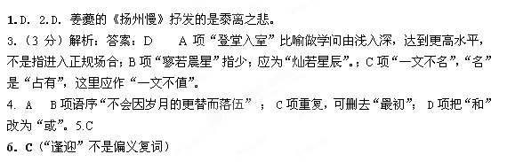
7．B（B项都是“这样”的意思。A项①指代“我”；②介词，被。C项①相当于“你”，②互相。D项①总是，②故意）
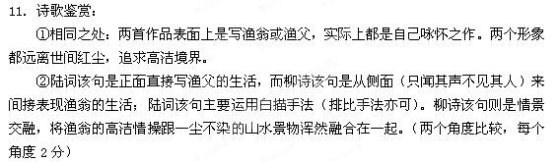
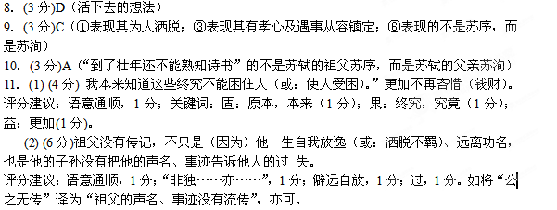
12.无边落木萧萧下 两情若是久长时 蒲苇纫如丝 安能摧眉折腰事权贵 山不厌高，海不厌深 镜中衰鬓已先斑 此情可待成追忆 月满西楼 花自飘零水自流 惟草木之零落兮 青青子衿 乱石穿空，惊涛拍岸，卷起千堆雪； 问君能有几多愁，恰似一江春水向东流； 载笑载言 汩余若将不及兮 朝搴阰之木兰兮 君既若见录 隔叶黄鹂空好音 蓝田日暖玉生烟 暮霭沉沉楚天阔 气吞万里如虎 暧暧远人村 鸡鸣桑树颠 芙蓉泣露香兰笑 别时容易见时难 惟有泪千行
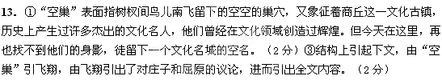
14．①用老子、孔子、孟子等人的作品同庄子的作品进行比较，通过对比衬托出《庄子》语言和内容的诙谐幽默、洒脱自然的独特魅力。（2分）②充实了文章内容，开拓了思路，增强了文化色彩。（2分）

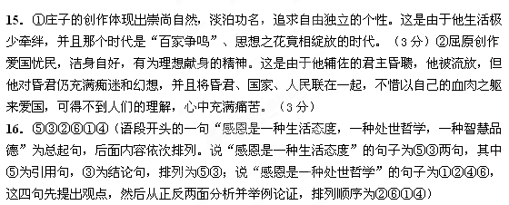
17．每个学生都程度不同地关心他人的困难，愿意给予帮助/大多数学生更关心与自己切身利益相关的事情。
18．作文。(60分)
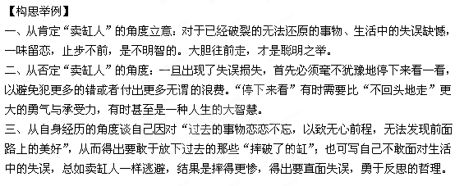
附文言文参考译文：
祖父，名序，字仲先，眉州眉山人。幼年时豁达开朗，不拘礼法，读书只求大体了解文中的要旨，就放弃不读。他为人谦逊，乐善好施，急人所困，甚于对待自己。衣食稍微有了结余，就增加日常开支，或者把财物施给他人，立即用完。因为这个多次在饥饿寒冷中过着穷困的生活，然而始终不后悔。不久又有了盈余，就说：“我本来知道这些终究不能困住人（或：使人受困）。”更加不再吝惜（钱财）。灾荒之年，（他）卖掉自己的田地来救济饥饿的人，丰收后，那些被救济的人准备偿还他，祖父说：“我本来自己就有卖掉它的想法，并不是因为你们的缘故啊。” 不管是了解的还是不了解的人（或：人不管是了解的还是不了解的），（祖父）都径自（或：随性地）与他们谈笑，且敞开心扉，相谈甚欢。小人有时侮辱欺负他，祖父终没有惩治他们，人们也不能揣测他的心理。
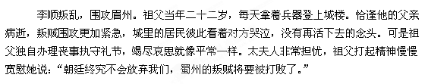
庆历年间，（朝廷）才下诏在州郡设立学馆，读书人欢快地谈论（这件事），朝廷将根据这个选拔人才，他们争着希望到学馆里尽职（或，学习）。祖父笑着说：“这是件好事，官员把这个当着美观罢了。”祖父告诫子孙，不要和别人争着进学馆读书。郡中的官吏一向残暴苛刻，因为这个（百姓）受到严重的侵扰，祖父（就）写诗来讥刺官吏。
庆历七年五月十一日在家中去世，享年七十五岁。

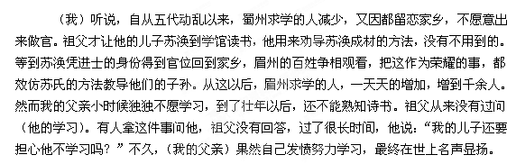
祖父见解精确，有远大的器量，在家中施行的、在家乡出名的事，如此等等。假使（他）稍微能够在世上任职，他的功名难道还会少吗？不幸被埋没，直到老死，在当时还没有声望。然而古代的贤人君子，也有没有获取功名而有传记的人，只是因为世上有了解他（为他作传）的人啊。祖父的声名、事迹（之所以）没有流传，不只是（因为）一生自我放逸（或：洒脱不羁）、远离功名，也是他的子孙没有把他的声名、事迹告诉他人的过失。所以分条记下他一生行事的大概情况，来告知当世君子。恭谨陈述。

附诗歌鉴赏分析：
陆游这首词表面上是写渔父，实际上是作者自己咏怀之作。他写渔父的生活与心情，正是写自己的生活与心情。它上片所写的大概是他四十八岁那一年在汉中的军旅生活。而这首词可能是作者在王炎幕府经略中原事业夭折以后，回到山阴故乡时作的。两首词同调、同韵，都是写他自己晚年英雄失志的感慨，决不是张志和《渔父》那种恬淡、闲适的隐士心情。

